Poz. N1 / N9 / N 14 / N20 / N27 / N31 / N37/ N44

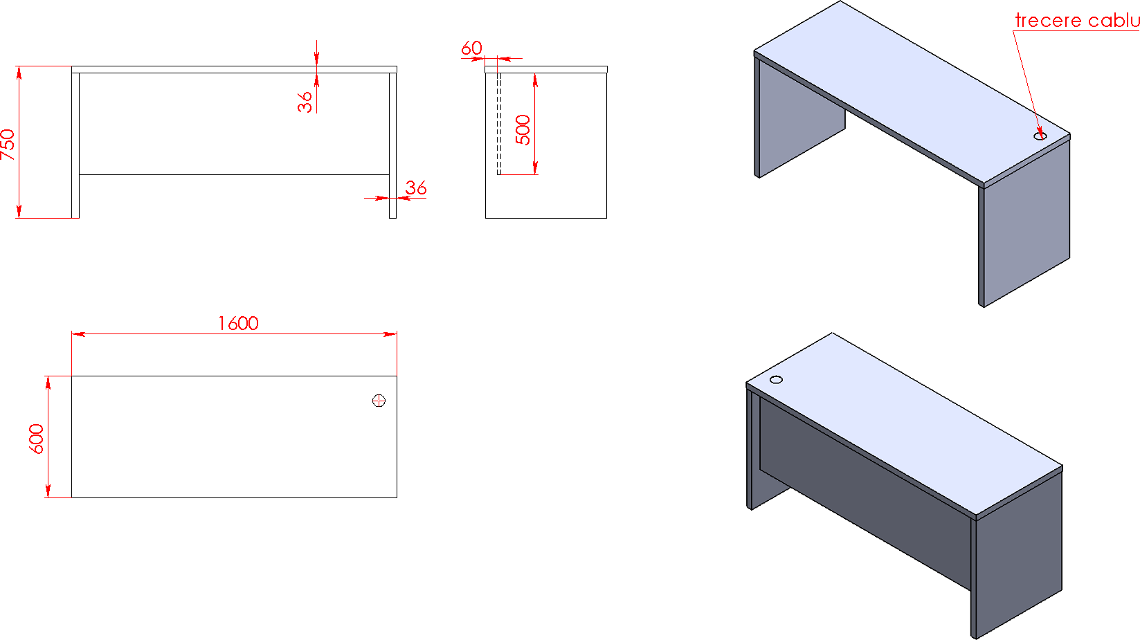
Tabliera si laterale = PAL 36mm , 112 Kronospan Ecran frontal = PAL 18mm, 112 PE Kronospan ABS 42/2 – pentru partile vizibile
Partea de jos a lateralelor – acoperita cu ABS 0,4 (pentru protectie) Asamblare – cu demontabili BLUM (42.0700.01), nu mai putin de 13 unitati. Crapodine plastic 6mm, fara reglare - pentru laterale (4 buc)
Trecere cablu – metalică, culoare cromată, D60mm (1 buc)

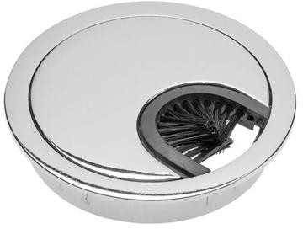
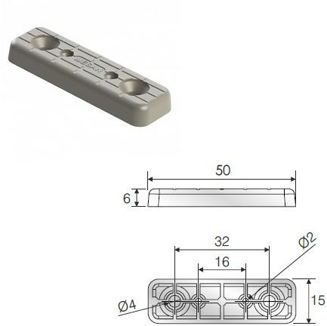
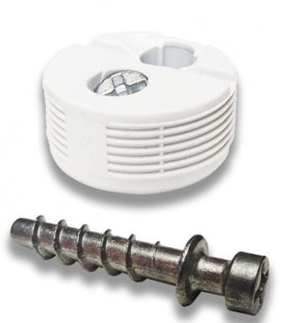

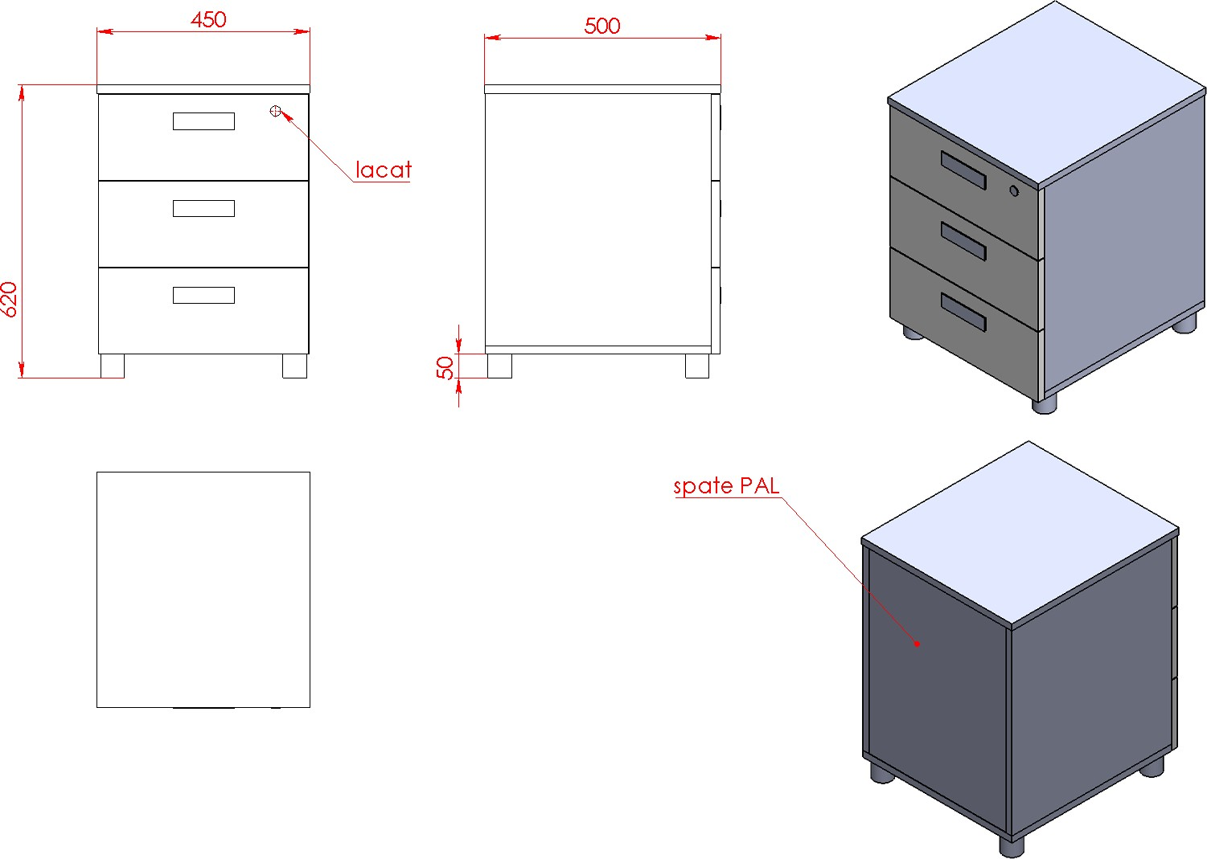
Poz. N2 / N10 / N 15 / N21 / N28 / N32 / N38/ N45

Toate elementele din PAL 18mm Fund sertare – PFL sur 112
Culoare PAL (sur) 112 PE Kronospan + (alb)8685 PD Kronospan
ABS 2mm pentru piesele vizibile, restul 0,4...0,8mm
Asamblare – cu demontabili BLUM (42.0700.01) + Eurosurub 6,3x50. Fund sertar – fixat in suruburi 2,5x25mm – pasul maxim 50mm.
Picioare metalice, cu reglare H50mm, D50, nichel slefuit (4 buc.)
Glisiere cu bile, deschidere completa, 40mm, L=450mm, cu amortizare , Hafele
494.02.184 (3 seturi)
Minere - ingropate, 128mm, model UA08C (3 buc)
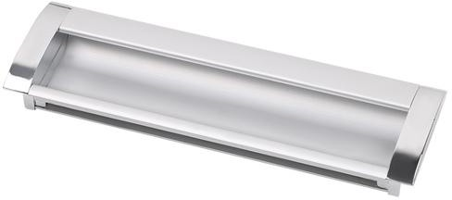
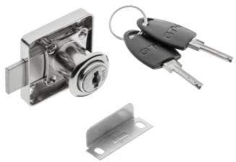
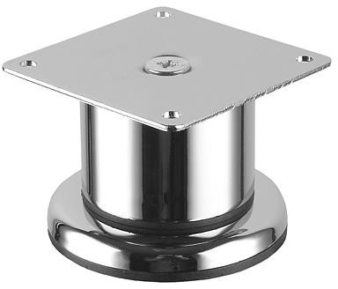
Lacat pentru sertarul de sus – model GTV ZZ CF 138-01 (1 buc)

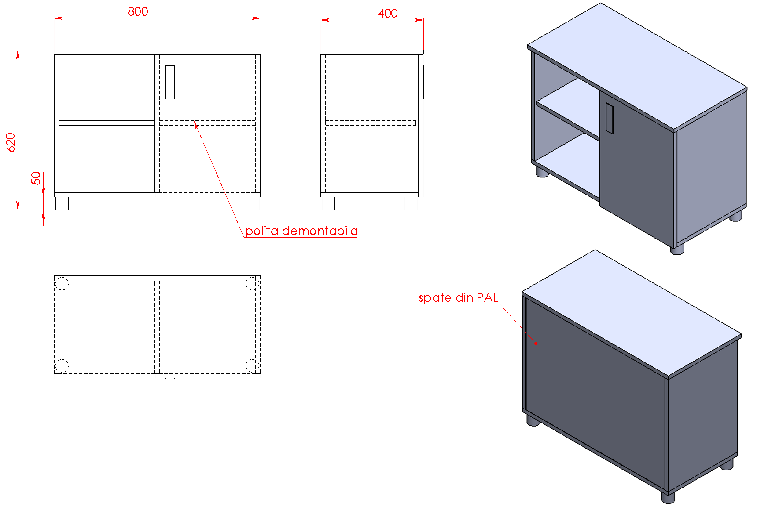
Poz. N3 / N11 / N 16 / N22 / N29 / N33 / N39 / N49

Toate elementele din PAL 18mm Culoare PAL (sur) 112 PE Kronospan
Cant ABS 2mm pentru piesele vizibile, restul 0,4...0,8mm
Asamblare – cu demontabili BLUM (42.0700.01) + Eurosurub 6,3x50. Picioare metalice, cu reglare H50mm, D50, nichel slefuit (4 buc.)
Balamale cu amortizare la inchidere – Hafele METALLA 110 SM CLIP (2buc). Placuta balama – cu fixare in dibluri
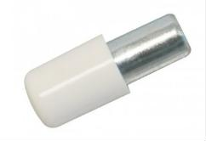
Minere - ingropate, 128mm, model UA08C (1 buc) Suport polită – aluminiu cu capac (4 buc)
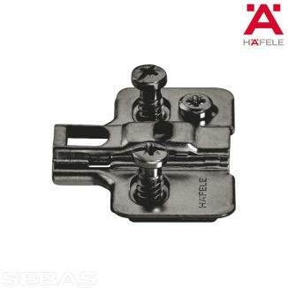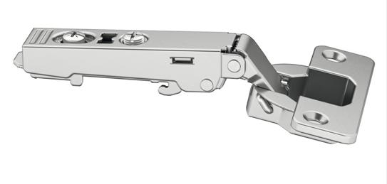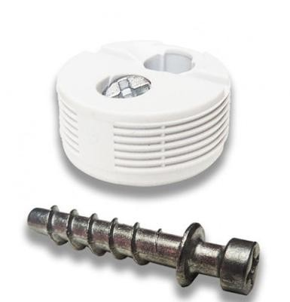

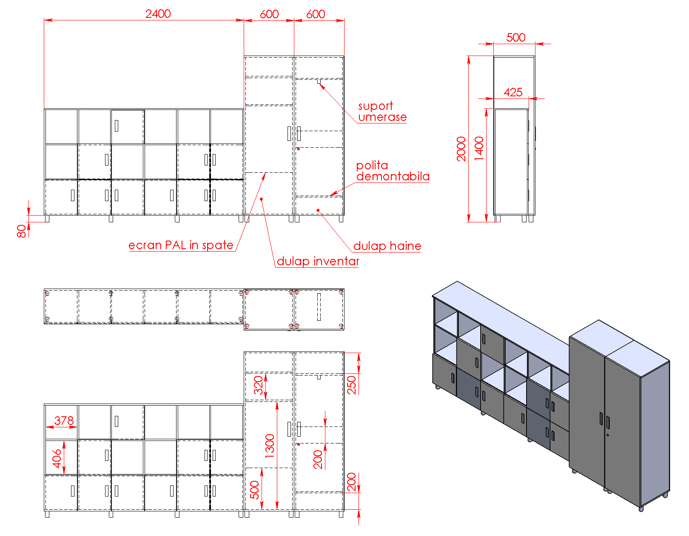
SCHITA N4 - Poz. N4

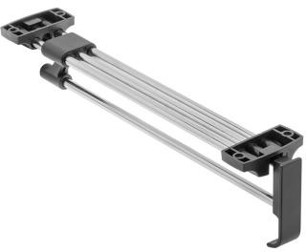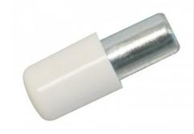Toate elementele din PAL 18mm Spate dulap – PFL sur 112
Culoare PAL (sur) 112 PE Kronospan + (alb)8685 PD Kronospan
Cant ABS 2mm pentru piesele vizibile, restul 0,4...0,8mm
Asamblare – cu demontabili BLUM (42.0700.01) + Eurosurub 6,3x50. PFL – fixat in suruburi 2,5x25mm – pasul maxim 50mm.
Picioare metalice, cu reglare H80mm, D50, nichel slefuit (16 buc.)
Balamale cu amortizare la inchidere – Hafele METALLA 110 SM CLIP (30buc). Placuta balama – cu fixare in dibluri
Minere - ingropate, 128mm, model UA08C (12 buc) Suport polită – aluminiu cu capac (4 buc)
Lacat pentru dulap haine – model GTV ZZ CF 138-01 (1 buc) Suport umerase retractabil – GTV WW-WSD400-01B
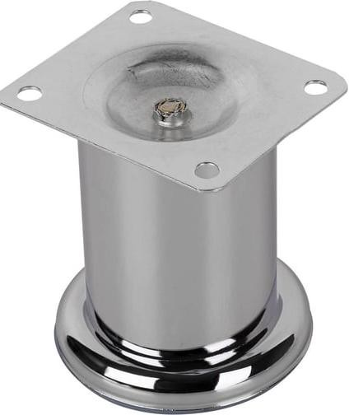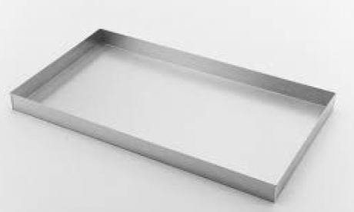Tava inox sau zincata cu bordura sudata – p/u dulap inventar
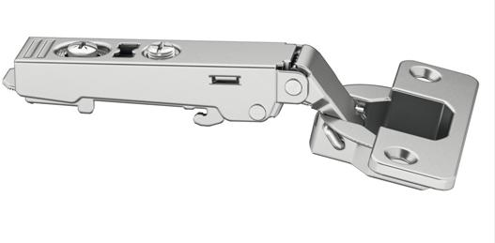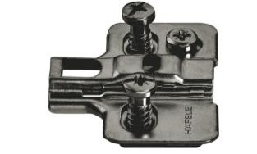

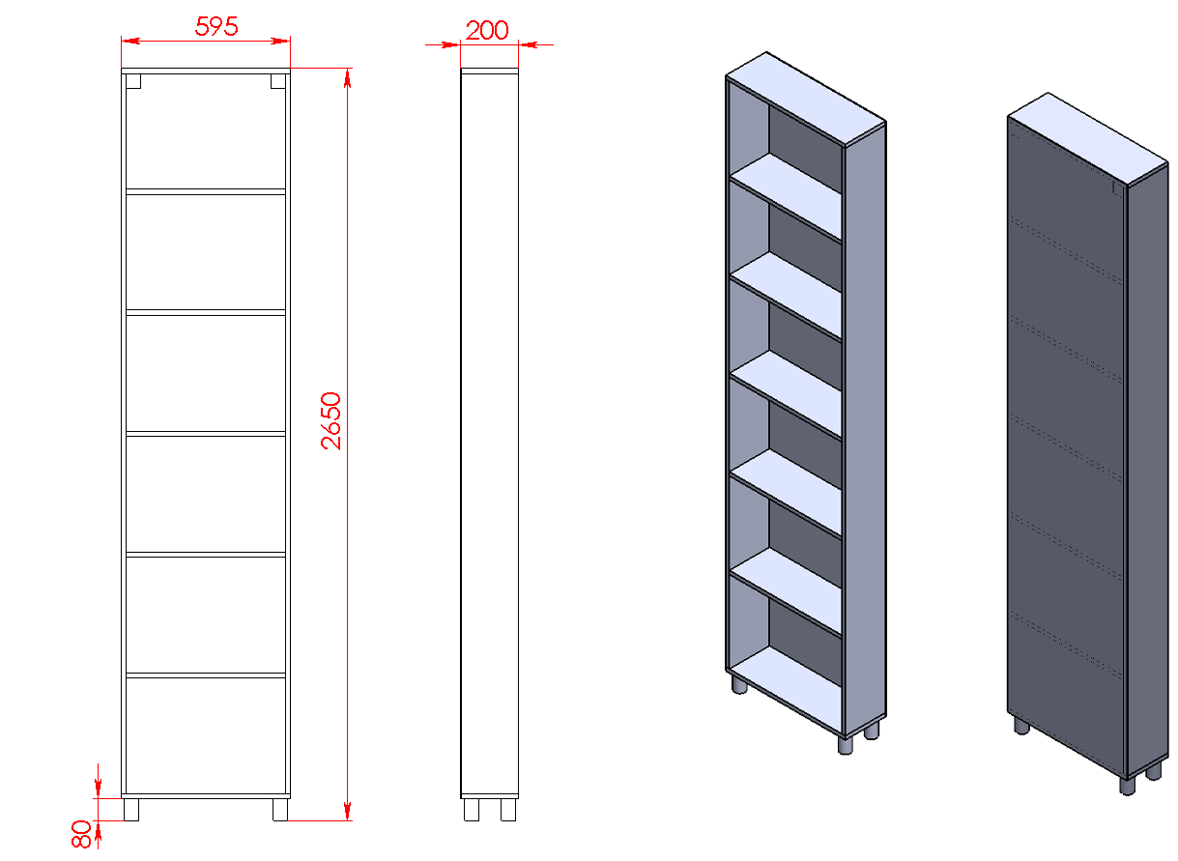
SCHITA N5 - Poz. N5

Toate elementele din PAL 18mm Spate dulap – PFL sur 112
PFL – fixat in șuruburi 2,5x25mm – pasul maxim 50mm.
Culoare PAL (sur) 112 PE Kronospan
ABS 2mm pentru piesele vizibile, restul 0,4...0,8mm
Asamblare – cu demontabili BLUM (42.0700.01) + Eurosurub 6,3x50. Picioare metalice, cu reglare H80mm, D50, nichel slefuit (4 buc.)
Elemente fixare dulap la perete – coltar cu mască LMaxi (2buc), culoare sur

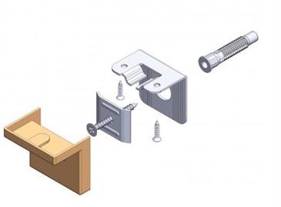

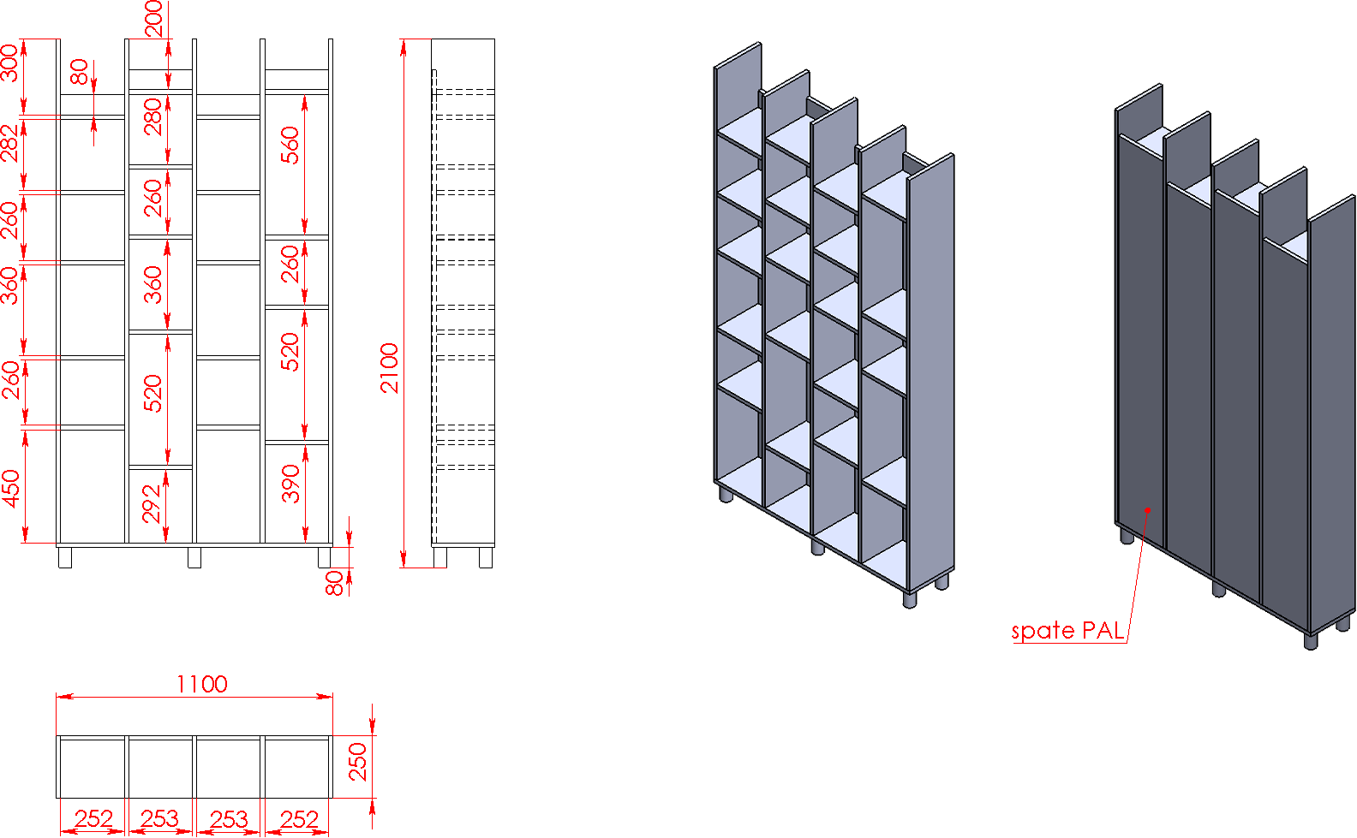
SCHITA N6 - Poz. N6

Toate elementele din PAL 18mm Spate dulap – PAL 18mm
Culoare PAL (sur) 112 PE Kronospan
ABS 2mm pentru muchiile frontale, restul 0,4...0,8mm
Asamblare – cu demontabili BLUM (42.0700.01) + Eurosurub 6,3x50. Picioare metalice, cu reglare H80mm, D50, nichel slefuit (6 buc.)
Elemente fixare dulap la perete – coltar cu mască LMaxi (2buc), culoare sur.

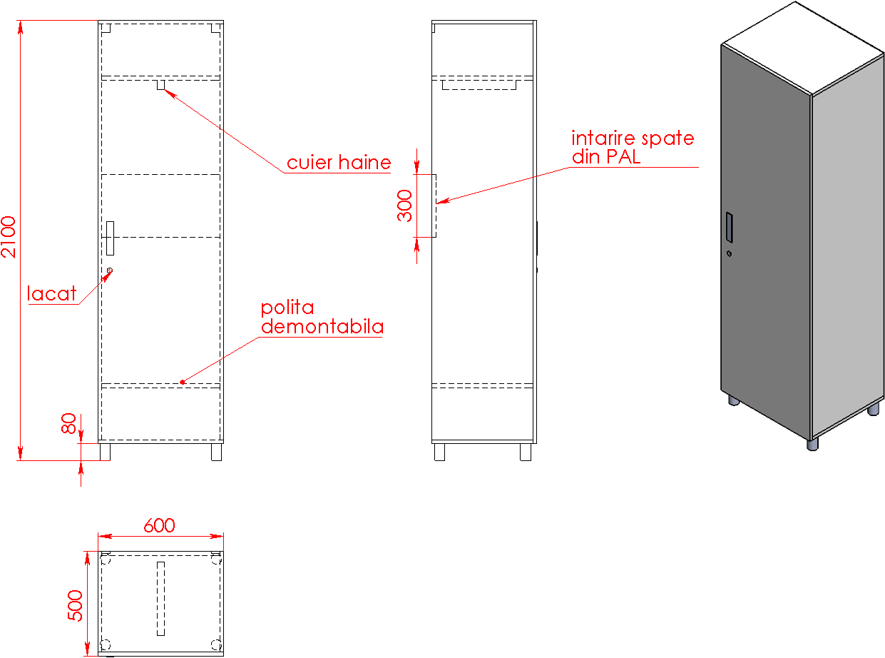
SCHITA N7 - Poz. N7

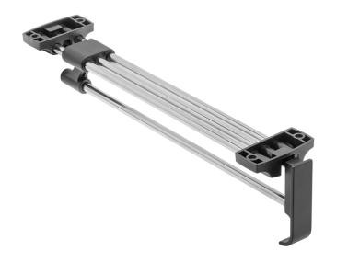
Carcasa si usi – PAL 18mm Spate dulap – PFL alb
Culoare PAL (alb) 8685 PD Kronospan
ABS 2mm pentru usi si polite interioare, restul 0,4...0,8mm Asamblare – cu demontabili BLUM (42.0700.01) + Eurosurub 6,3x50. PFL – fixat in șuruburi 2,5x25mm – pasul maxim 50mm.
Balamale cu amortizare la inchidere – Hafele METALLA 110 SM CLIP (5buc).
Placuta balama – cu fixare in dibluri
Picioare metalice, cu reglare H80mm, D50, nichel slefuit (4 buc.) Miner - ingropat, 162mm, model UA08C (1 buc)
Lacat pentru dulap haine – model GTV ZZ CF 138-01 (1 buc)
Elemente fixare dulap la perete – coltar cu mască LMaxi (2buc), culoare sur. Suport umerase retractabil – GTV WW-WSD400-01B
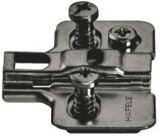
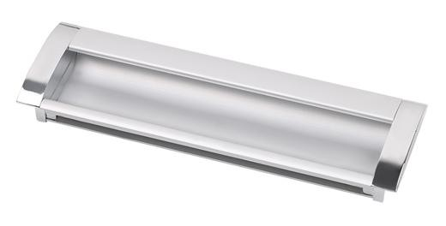Suport polită – aluminiu cu capac (4 buc)

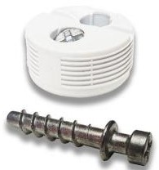
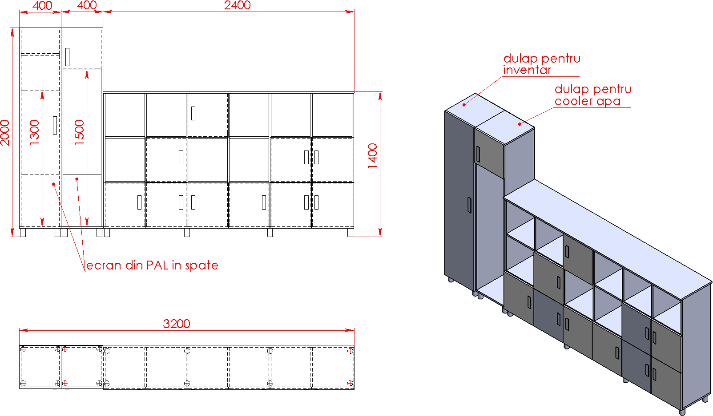

Toate elementele din PAL 18mm Spate dulap – PFL sur 112
Culoare PAL (sur) 112 PE Kronospan + (alb)8685 PD Kronospan
Cant ABS 2mm pentru piesele usi si capac tumba, restul 0,4...0,8mm Asamblare – cu demontabili BLUM (42.0700.01) + Eurosurub 6,3x50. PFL – fixat in suruburi 2,5x25mm – pasul maxim 50mm.
Picioare metalice, cu reglare H80mm, D50, nichel slefuit (16 buc.)
Balamale cu amortizare la inchidere – Hafele METALLA 110 SM CLIP (27buc). Placuta balama – cu fixare in dibluri
Minere - ingropate, 128mm, model UA08C (12 buc)
Tava inox sau zincata cu bordura sudata – p/u dulap inventar
Polita pentru cooler – de ermetizat cu silicon (imbinarile dintre piese)

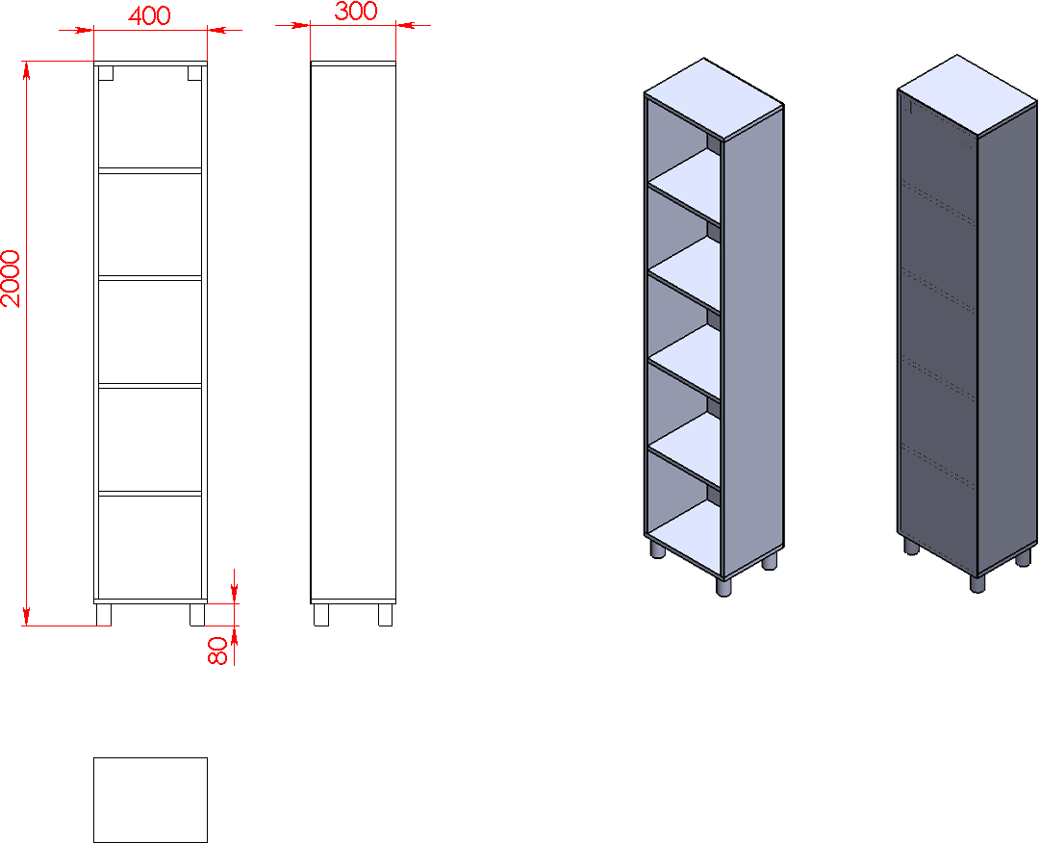

Toate elementele din PAL 18mm Spate dulap – PFL sur 112
Culoare PAL (sur) 112 PE Kronospan
ABS 2mm pentru piesele vizibile, restul 0,4...0,8mm
Asamblare – cu demontabili BLUM (42.0700.01) + Eurosurub 6,3x50. PFL – fixat in șuruburi 2,5x25mm – pasul maxim 50mm.
Picioare metalice, cu reglare H80mm, D50, nichel slefuit (4 buc.)
Elemente fixare dulap la perete – coltar cu mască LMaxi (2buc), culoare sur

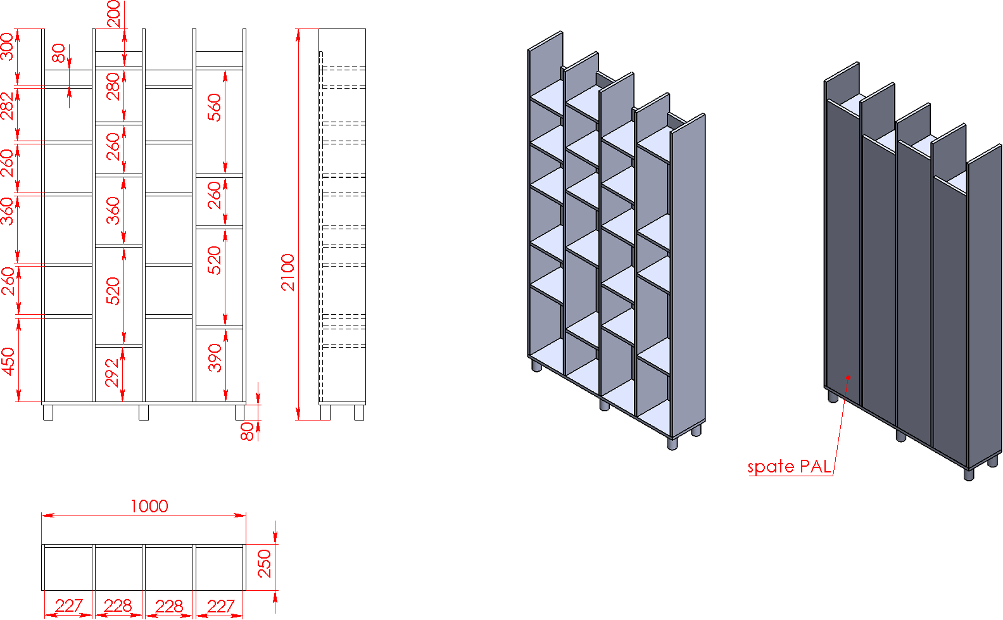

Toate elementele din PAL 18mm Spate dulap – PAL 18mm
Culoare PAL (sur) 112 PE Kronospan
ABS 2mm pentru muchiile frontale, restul 0,4...0,8mm
Asamblare – cu demontabili BLUM (42.0700.01) + Eurosurub 6,3x50. Picioare metalice, cu reglare H80mm, D50, nichel slefuit (6 buc.)
Elemente fixare dulap la perete – coltar cu mască LMaxi (2buc), culoare sur.

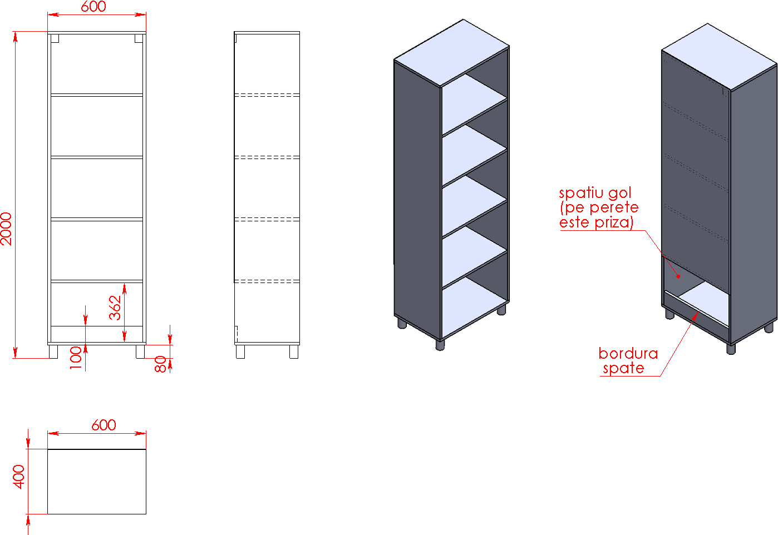

Toate elementele din PAL 18mm Spate dulap – PFL sur 112
Culoare PAL (sur) 112 PE Kronospan
ABS 2mm pentru muchiile frontale, restul 0,4...0,8mm
Asamblare – cu demontabili BLUM (42.0700.01) + Eurosurub 6,3x50. PFL – fixat in șuruburi 2,5x25mm – pasul maxim 50mm.
Picioare metalice, cu reglare H80mm, D50, nichel slefuit (4 buc.)
Elemente fixare dulap la perete – coltar cu mască LMaxi (2buc), culoare sur

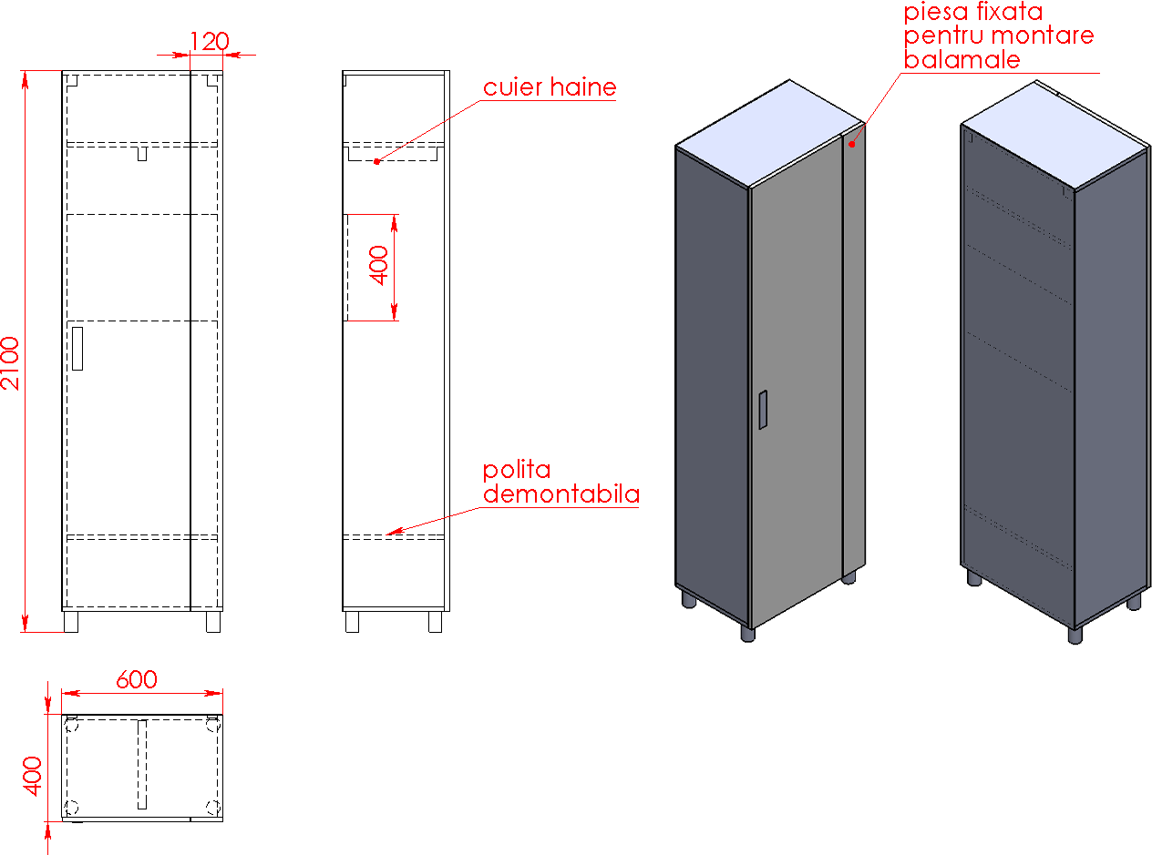SCHITA N12 - Poz. N18

Carcasa si usi – PAL 18mm
Spate dulap – PFL sur 112
Culoare PAL (sur) 112 PE Kronospan + (alb)8685 PD Kronospan ABS 2mm pentru usi si polite interioare, restul 0,4...0,8mm
Asamblare – cu demontabili BLUM (42.0700.01) + Eurosurub 6,3x50. PFL – fixat in șuruburi 2,5x25mm – pasul maxim 50mm.
Balamale cu amortizare la inchidere – Hafele METALLA CLIP (5buc). Placuta balama – cu fixare in dibluri
Picioare metalice, cu reglare H80mm, D50, nichel slefuit (4 buc.)
Miner - ingropat, 162mm, model UA08C (1 buc)
Elemente fixare dulap la perete – coltar cu mască LMaxi (2buc), culoare sur. Suport umerase retractabil – GTV WW-WSD350-01B
Suport polită – aluminiu cu capac (4 buc)

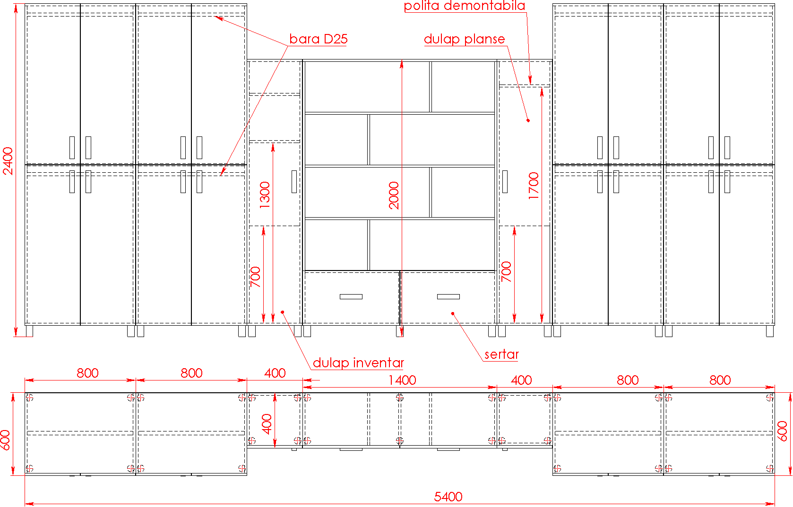

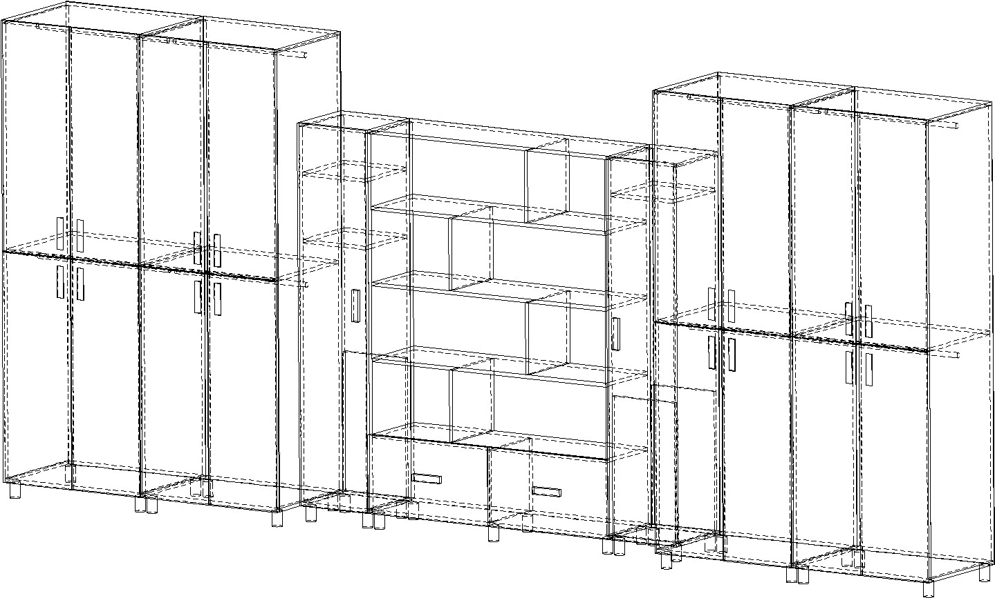

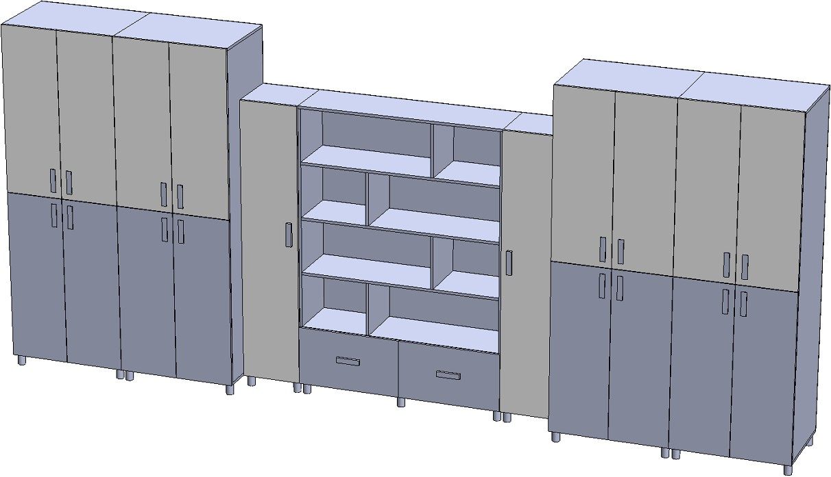

Toate elementele din PAL 18mm
Fund sertare din PAL 8 10mm
Spate dulap – PFL sur 112
Culoare PAL (sur) 112 PE Kronospan + (alb)8685 PD Kronospan
Cant ABS 2mm pentru piesele vizibile, polite interioare si ecran frontal restul 0,4 0,8mm
Asamblare – cu demontabili BLUM (42.0700.01) + Eurosurub 6,3x50.
PFL – fixat in suruburi 2,5x25mm – pasul maxim 50mm.
Picioare metalice, cu reglare H80mm, D50, nichel slefuit (30 buc.)
Balamale cu amortizare la inchidere – Hafele METALLA 110 SM CLIP (58buc). Placuta balama – cu fixare in dibluri
Minere - ingropate, 162mm, model UA08C (20 buc)
Suport polită – aluminiu cu capac (4 buc)
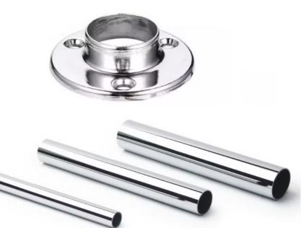
Bara cromata D25 (grosime metal cel putin 1,2mm) + 2 flanse cromate (8 set) Glisiere – cu bile, cu amortizare Hafele, sarcina 30kg sau mai mare (2set) Tava inox sau zincata cu bordura sudata – p/u dulap inventar

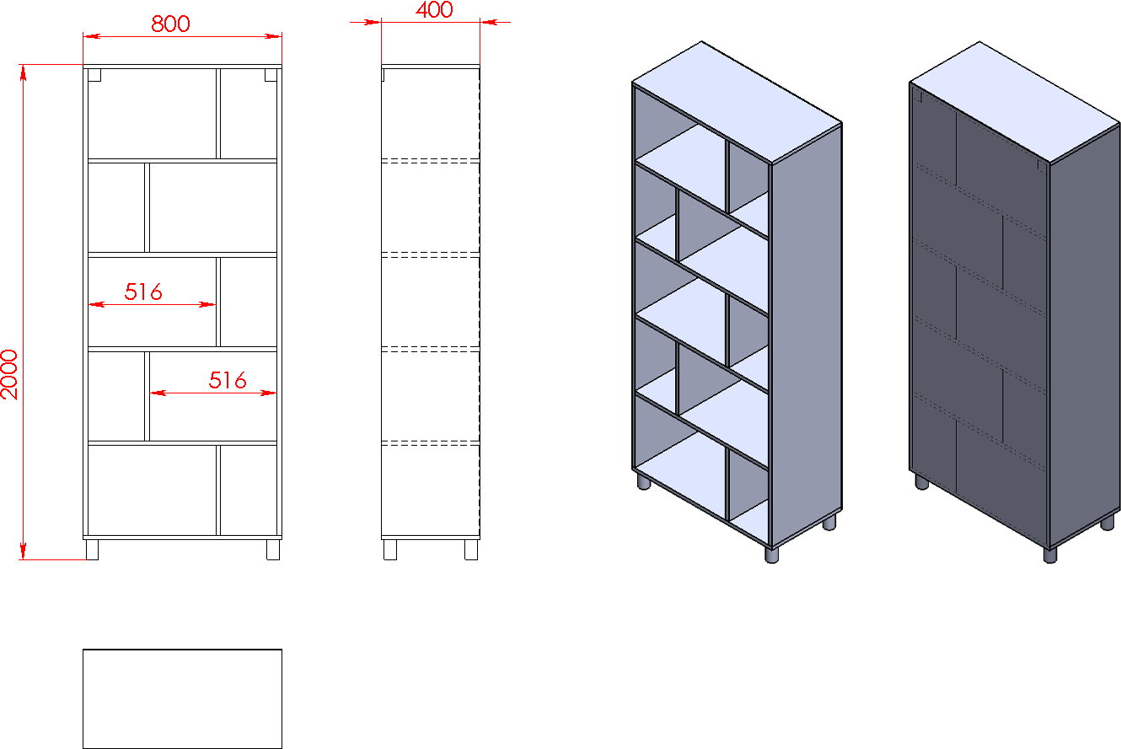

Toate elementele din PAL 18mm Spate dulap – PFL sur 112
Culoare PAL (sur) 112 PE Kronospan
ABS 2mm pentru muchiile frontale, restul 0,4...0,8mm
Asamblare – cu demontabili BLUM (42.0700.01) + Eurosurub 6,3x50. PFL – fixat in șuruburi 2,5x25mm – pasul maxim 50mm.
Picioare metalice, cu reglare H80mm, D50, nichel slefuit (4 buc.)
Elemente fixare dulap la perete – coltar cu mască LMaxi (2buc), culoare sur

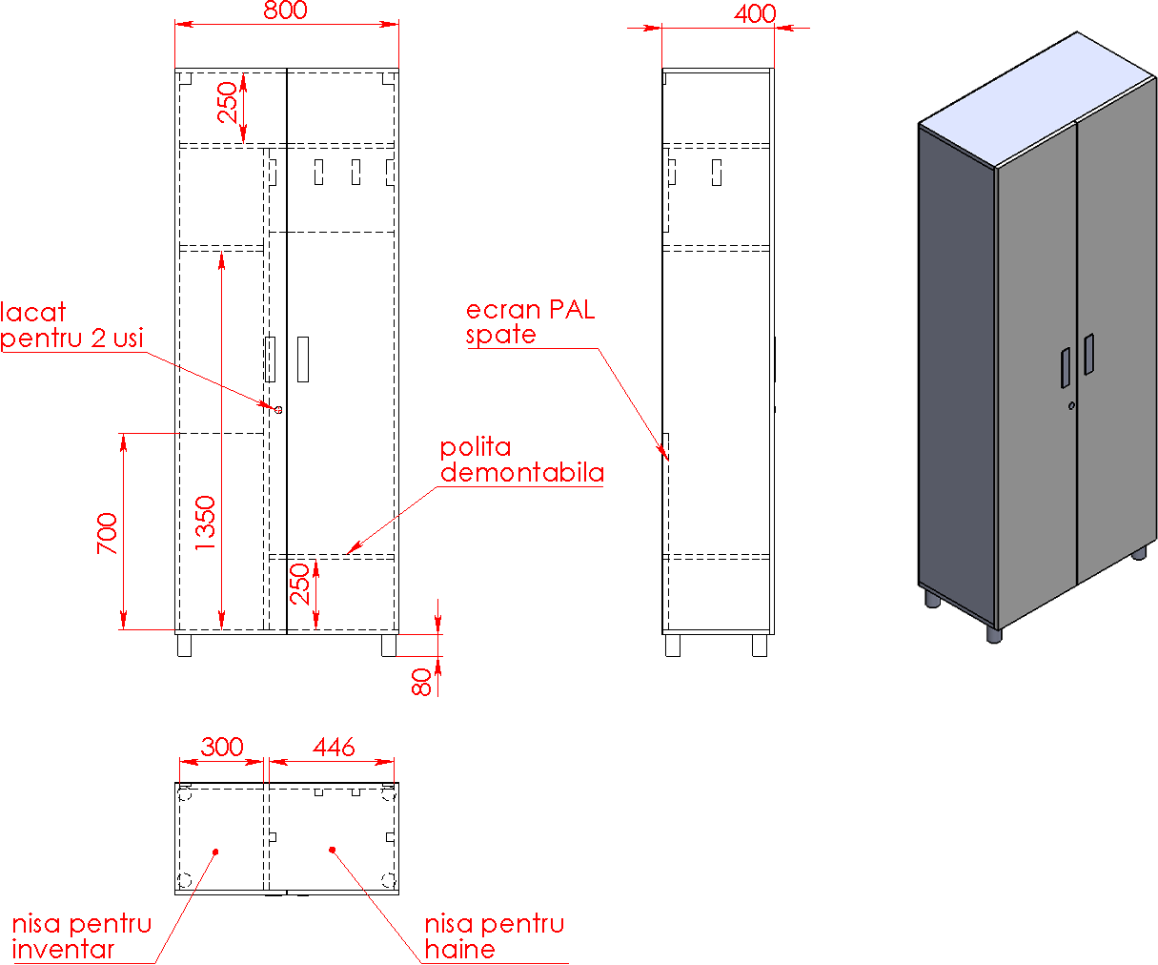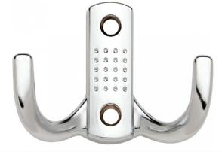

Toate elementele din PAL 18mm Spate dulap – PFL sur 112
Culoare PAL (sur) 112 PE Kronospan + (alb)8685 PD Kronospan
ABS 2mm pentru usi si polite interioare restul 0,4...0,8mm Asamblare – cu demontabili BLUM (42.0700.01) + Eurosurub 6,3x50. PFL – fixat in șuruburi 2,5x25mm – pasul maxim 50mm.
Picioare metalice, cu reglare H80mm, D50, nichel slefuit (5 buc.)
Elemente fixare dulap la perete – coltar cu mască LMaxi (2buc), culoare sur Tava inox sau zincata cu bordura sudata – p/u nisa inventar
Cuier haine 13.153 crom , dublu – 4 buc
Miner - ingropat, 162mm, model UA08C (2 buc)
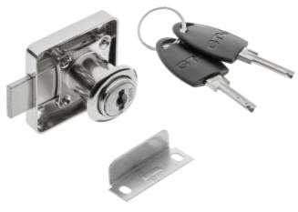Lacat pentru dulap haine – model GTV ZZ CF 138-01 (1 buc)

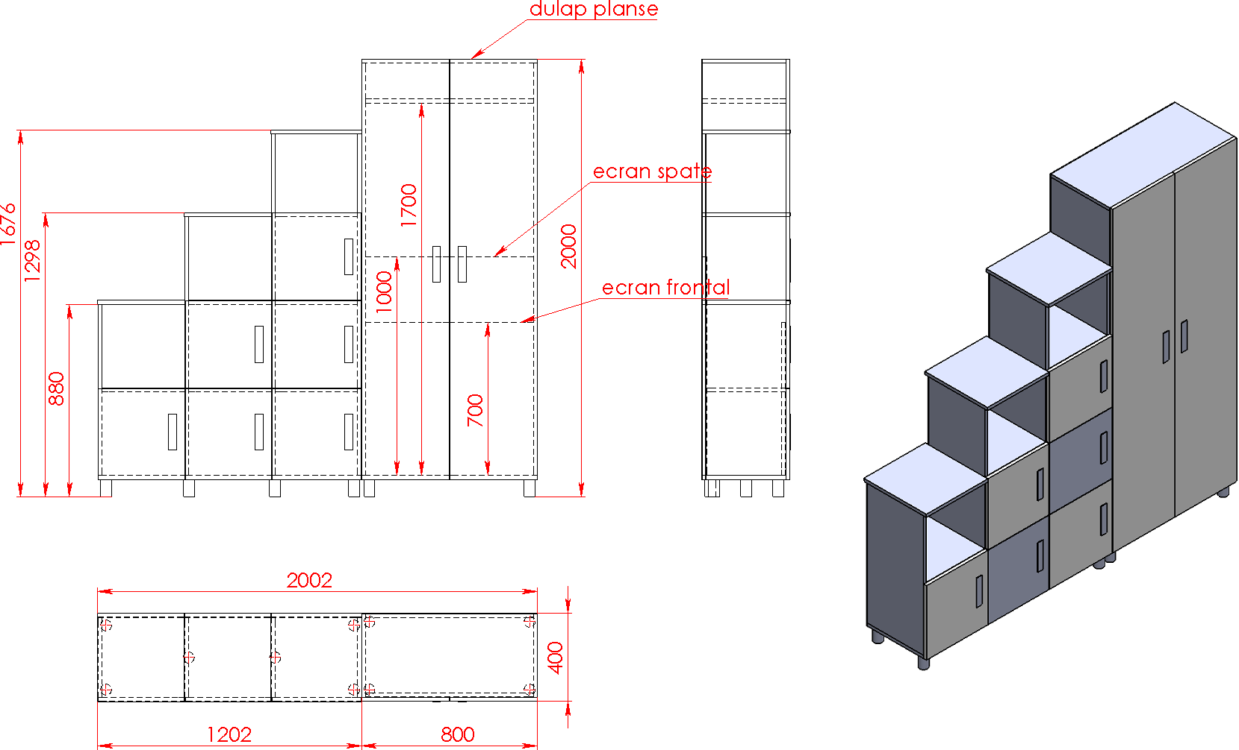

Toate elementele din PAL 18mm Spate dulap – PFL sur 112
Culoare PAL (sur) 112 PE Kronospan + (alb)8685 PD Kronospan
ABS 2mm pentru usi, polite interioare, capac tumbe, restul 0,4...0,8mm
Asamblare – cu demontabili BLUM (42.0700.01) + Eurosurub 6,3x50.
PFL – fixat in șuruburi 2,5x25mm – pasul maxim 50mm.
Picioare metalice, cu reglare H80mm, D50, nichel slefuit (10 buc.) Elemente fixare dulap la perete – coltar cu mască LMaxi (2buc), culoare sur Miner - ingropat, 128mm, model UA08C (8 buc)

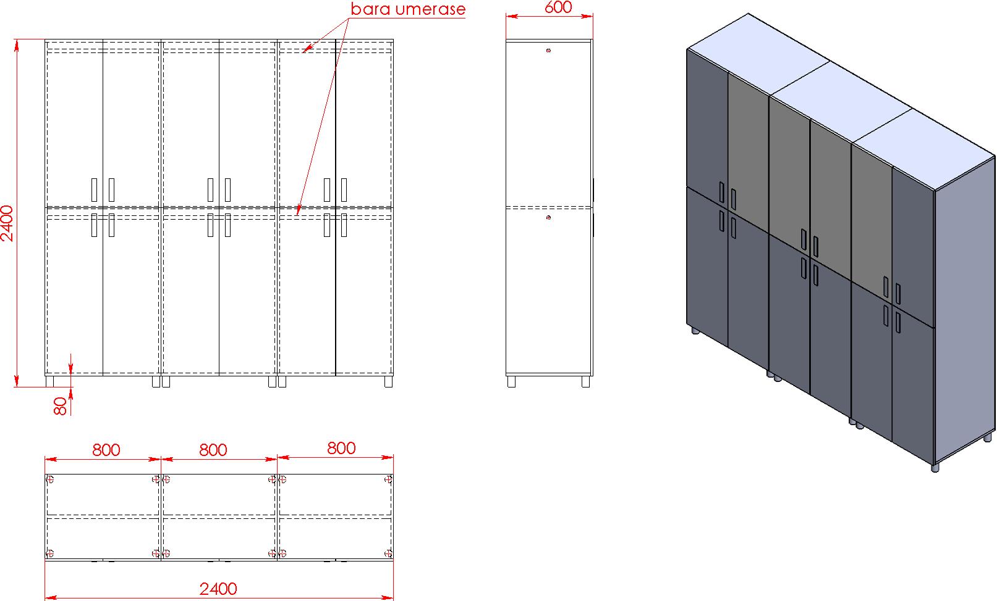

Toate elementele din PAL 18mm Spate dulap – PFL sur 112
Culoare PAL (sur) 112 PE Kronospan + (alb)8685 PD Kronospan Cant ABS 2mm pentru usi, restul 0,4...0,8mm
Asamblare – cu demontabili BLUM (42.0700.01) + Eurosurub 6,3x50. PFL – fixat in suruburi 2,5x25mm – pasul maxim 50mm.
Picioare metalice, cu reglare H80mm, D50, nichel slefuit (12 buc.)
Balamale cu amortizare la inchidere – Hafele METALLA 110 SM CLIP (nu mai putin de 3 buc/usa). Placuta balama – cu fixare in dibluri
Minere - ingropate, 162mm, model UA08C (6 buc)
Bara cromata D25 (grosime metal cel putin 1,2mm) + 2 flanse cromate (6 set)

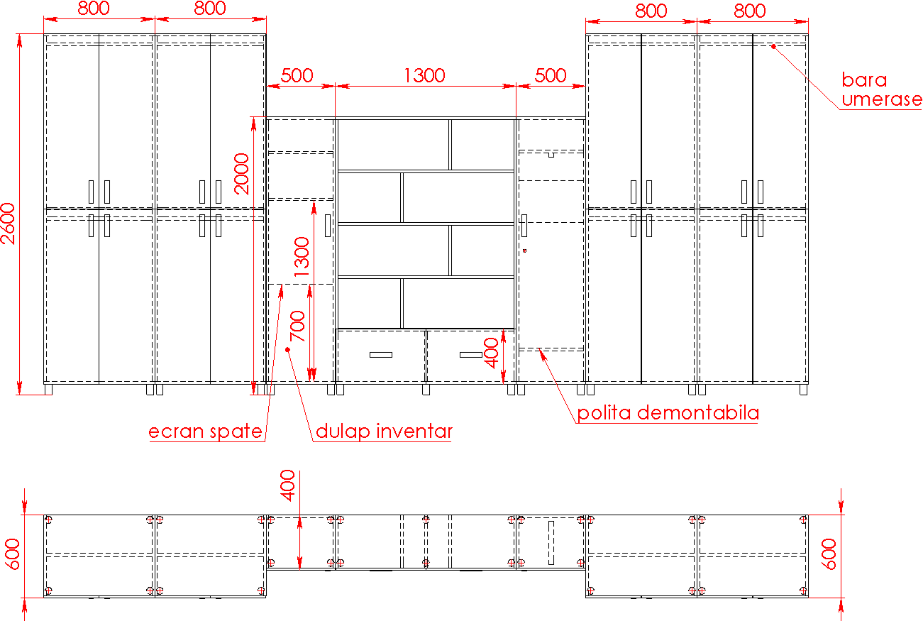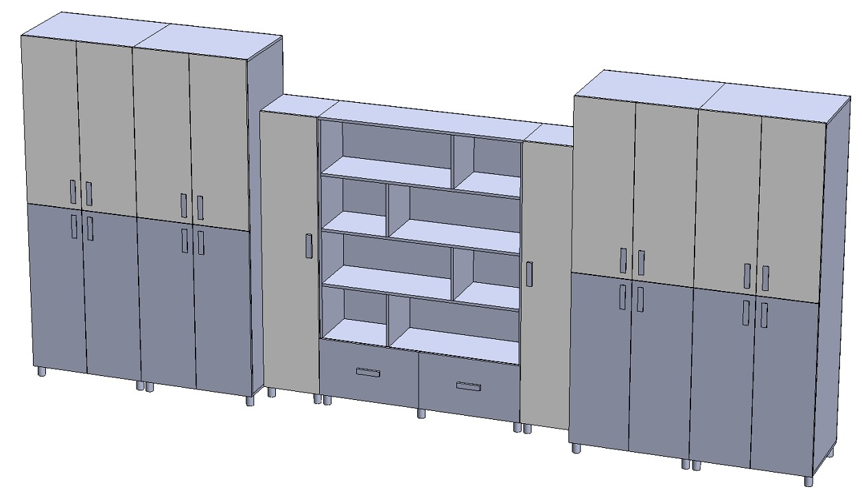Poz. N30

Toate elementele din PAL 18mm Fund sertare din PAL 8. 10mm
Spate dulap – PFL sur 112
Culoare PAL (sur) 112 PE Kronospan + (alb)8685 PD Kronospan
Cant ABS 2mm pentru piesele usi, polite interioare, polite vizibile si ecran frontal restul 0,4 0,8mm
Asamblare – cu demontabili BLUM (42.0700.01) + Eurosurub 6,3x50.
PFL – fixat in suruburi 2,5x25mm – pasul maxim 50mm.
Picioare metalice, cu reglare H80mm, D50, nichel slefuit (30 buc.)
Balamale cu amortizare la inchidere – Hafele METALLA 110 SM CLIP (58buc). Placuta balama – cu fixare in dibluri
Minere - ingropate, 162mm, model UA08C (20 buc) Suport polită – aluminiu cu capac (4 buc)
Bara cromata D25 (grosime metal cel putin 1,2mm) + 2 flanse cromate (8 set) Suport umerase retractabil – GTV WW-WSD350-01B 1 buc
Glisiere – cu bile, cu amortizare Hafele, sarcina 30kg sau mai mare (2set)
Tava inox sau zincata cu bordura sudata – p/u dulap inventar

Poz. N34 / N40 / N47
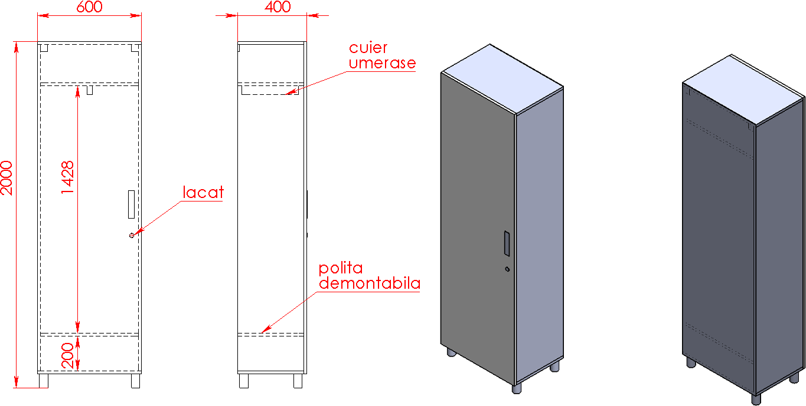

Carcasa si usi – PAL 18mm Spate dulap – PFL sur 112
Culoare PAL (sur) 112 PE Kronospan + (alb)8685 PD Kronospan ABS 2mm pentru usi si polite interioare, restul 0,4...0,8mm
Asamblare – cu demontabili BLUM (42.0700.01) + Eurosurub 6,3x50.
PFL – fixat in șuruburi 2,5x25mm – pasul maxim 50mm.
Balamale cu amortizare la inchidere – Hafele METALLA 110 SM CLIP (5buc). Placuta balama – cu fixare in dibluri
Picioare metalice, cu reglare H80mm, D50, nichel slefuit (4 buc.) Miner - ingropat, 162mm, model UA08C (1 buc)
Lacat pentru dulap haine – model GTV ZZ CF 138-01 (1 buc)
Elemente fixare dulap la perete – coltar cu mască LMaxi (2buc), culoare sur. Suport umerase retractabil – GTV WW-WSD350-01B – 1 buc
Suport polită – aluminiu cu capac (4 buc)

Poz. N35 / N48
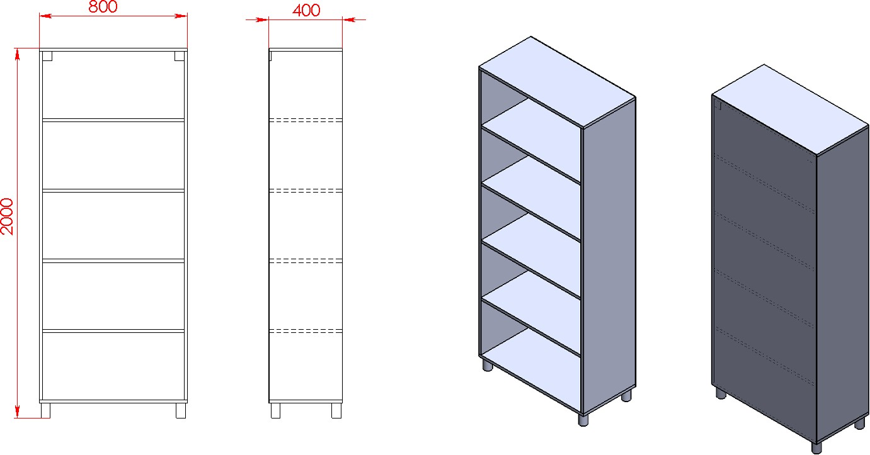

Toate elementele din PAL 18mm Spate dulap – PFL sur 112
Culoare PAL (sur) 112 PE Kronospan
ABS 2mm pentru muchiile frontale, restul 0,4...0,8mm
Asamblare – cu demontabili BLUM (42.0700.01) + Eurosurub 6,3x50. PFL – fixat in șuruburi 2,5x25mm – pasul maxim 50mm.
Picioare metalice, cu reglare H80mm, D50, nichel slefuit (4 buc.)
Elemente fixare dulap la perete – coltar cu mască LMaxi (2buc), culoare sur

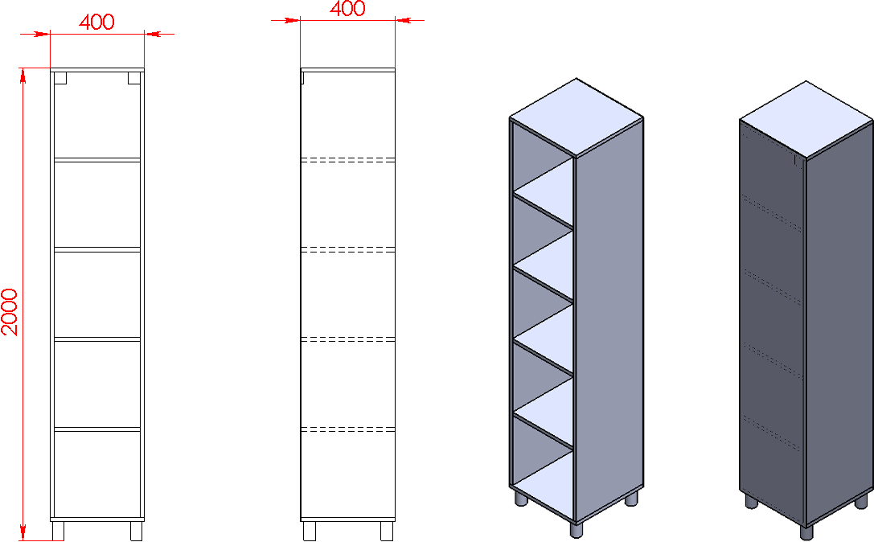

Toate elementele din PAL 18mm Spate dulap – PFL sur 112
Culoare PAL (sur) 112 PE Kronospan
ABS 2mm pentru muchiile frontale, restul 0,4...0,8mm
Asamblare – cu demontabili BLUM (42.0700.01) + Eurosurub 6,3x50. PFL – fixat in șuruburi 2,5x25mm – pasul maxim 50mm.
Picioare metalice, cu reglare H80mm, D50, nichel slefuit (4 buc.)
Elemente fixare dulap la perete – coltar cu mască LMaxi (2buc), culoare sur

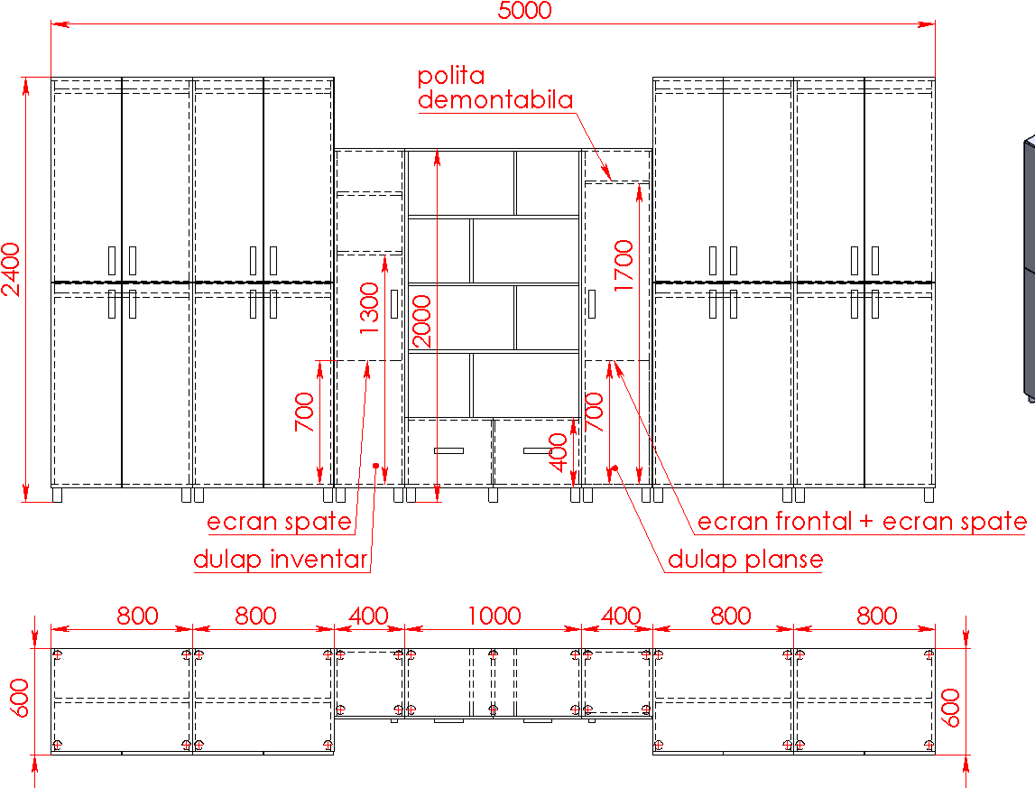

Toate elementele din PAL 18mm Fund sertare din PAL 8. 10mm
Spate dulap – PFL sur 112
Culoare PAL (sur) 112 PE Kronospan + (alb)8685 PD Kronospan
Cant ABS 2mm pentru piesele usi, polite interioare, polite vizibile si ecran frontal restul 0,4 0,8mm
Asamblare – cu demontabili BLUM (42.0700.01) + Eurosurub 6,3x50.
PFL – fixat in suruburi 2,5x25mm – pasul maxim 50mm.
Picioare metalice, cu reglare H80mm, D50, nichel slefuit (30 buc.)
Balamale cu amortizare la inchidere – Hafele METALLA 110 SM CLIP (58buc). Placuta balama – cu fixare in dibluri
Minere - ingropate, 162mm, model UA08C (20 buc) Suport polită – aluminiu cu capac (4 buc)
Bara cromata D25 (grosime metal cel putin 1,2mm) + 2 flanse cromate (8 set) Glisiere – cu bile, cu amortizare Hafele, sarcina 30kg sau mai mare (2set) Tava inox sau zincata cu bordura sudata – p/u dulap inventar

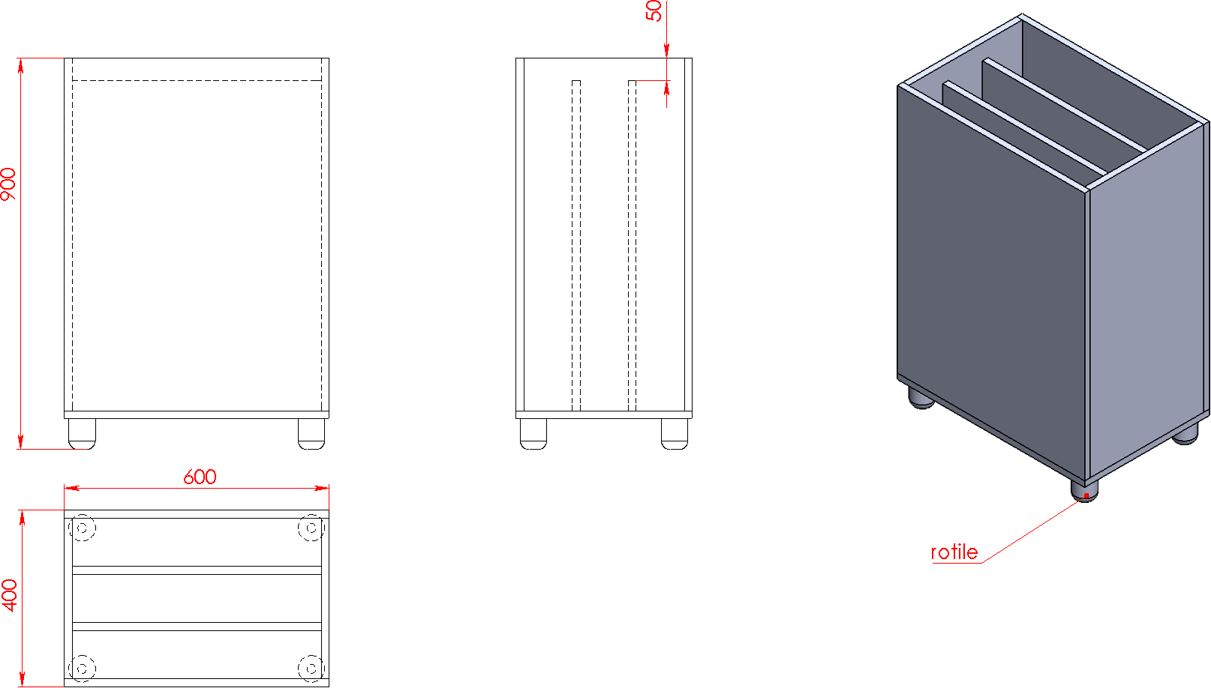

Toate elementele din PAL 18mm Culoare PAL (sur) 112 PE Kronospan ABS 2mm pentru elemente vizibile
Asamblare – cu demontabili BLUM (42.0700.01) + Eurosurub 6,3x50.
Rotile caucificate, 2 cu frina, 2 fara frina. Diametru roata , nu mai putin de 50mm.

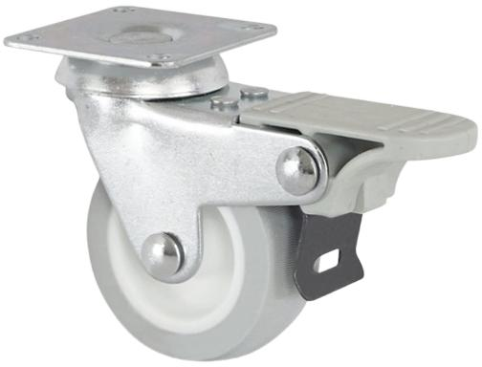
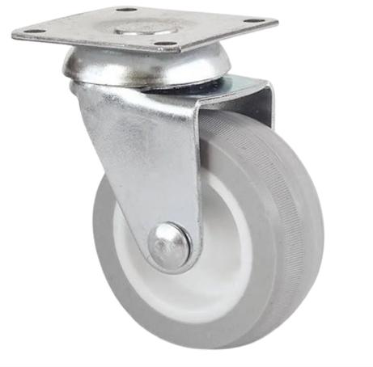

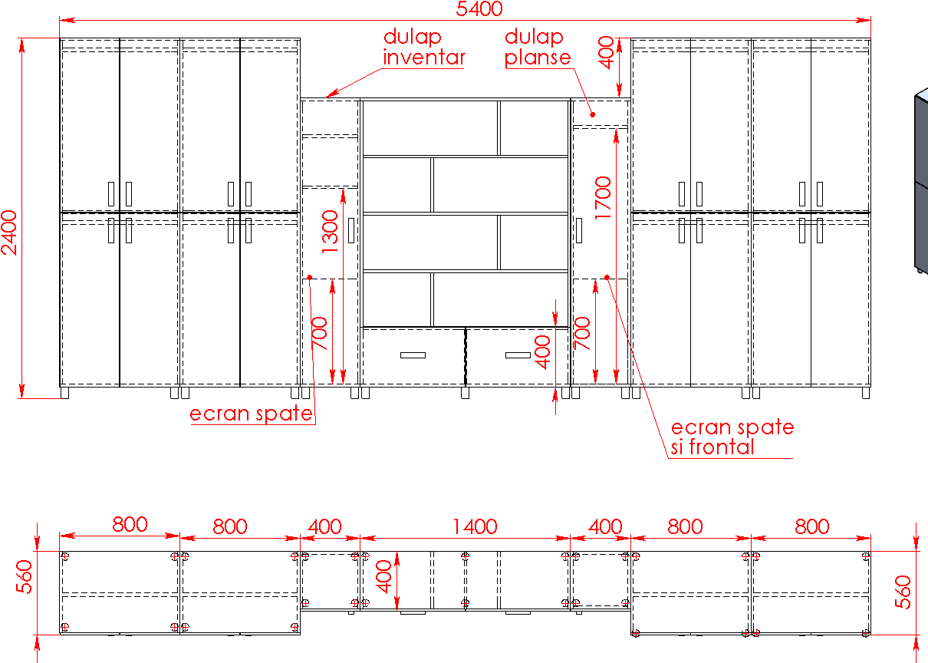

Toate elementele din PAL 18mm Fund sertare din PAL 8. 10mm
Spate dulap – PFL sur 112
Culoare PAL (sur) 112 PE Kronospan + (alb)8685 PD Kronospan
Cant ABS 2mm pentru piesele usi, polite interioare, polite vizibile si ecran frontal restul 0,4 0,8mm
Asamblare – cu demontabili BLUM (42.0700.01) + Eurosurub 6,3x50.
PFL – fixat in suruburi 2,5x25mm – pasul maxim 50mm.
Picioare metalice, cu reglare H80mm, D50, nichel slefuit (30 buc.)
Balamale cu amortizare la inchidere – Hafele METALLA 110 SM CLIP (58buc). Placuta balama – cu fixare in dibluri
Minere - ingropate, 162mm, model UA08C (20 buc) Suport polită – aluminiu cu capac (4 buc)
Bara cromata D25 (grosime metal cel putin 1,2mm) + 2 flanse cromate (8 set) Glisiere – cu bile, cu amortizare Hafele, sarcina 30kg sau mai mare (2set) Tava inox sau zincata cu bordura sudata – p/u dulap inventar

